律师填写问卷操作指引

1.通过中国律师网首页或浏览器输入网址
（https://wenjuan.acla.org.cn/guide/）
访问中华全国律师协会问卷填报页

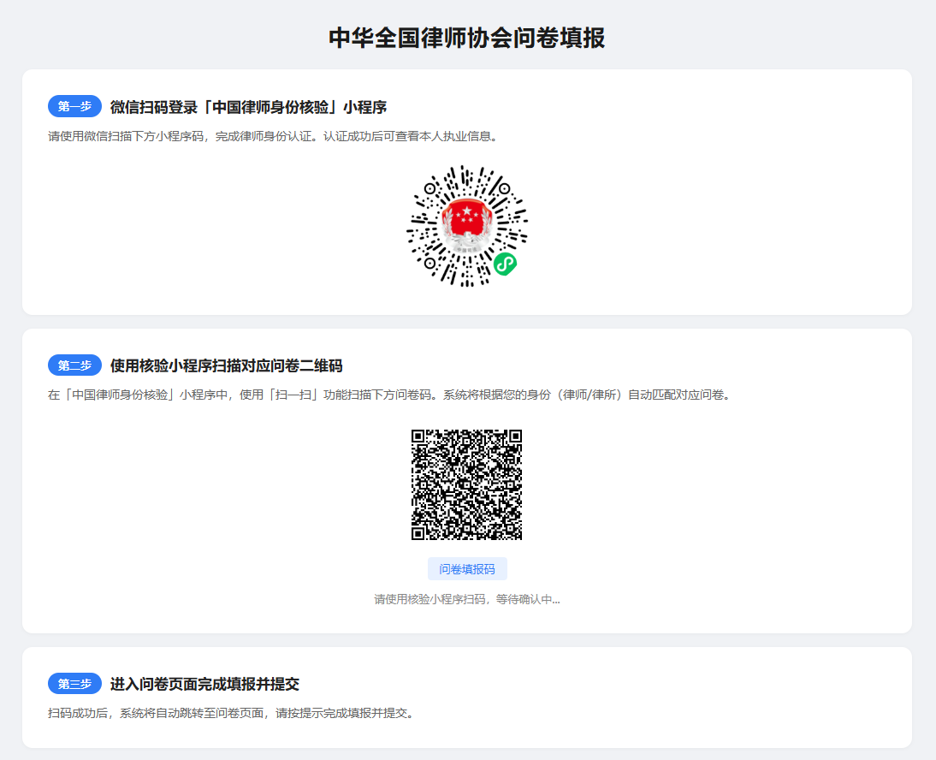

2．使用微信“扫一扫”扫描页面上方小程序码，进入“中国律师身份核验”小程序
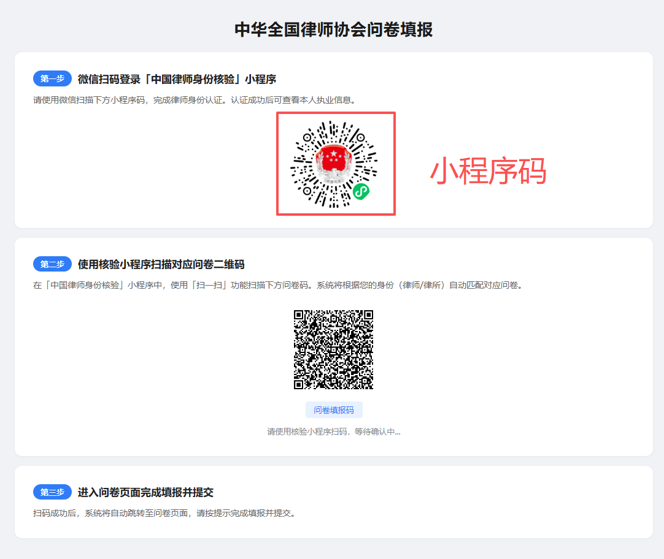

3．使用小程序中国律师身份核验的“扫一扫”扫描下方问卷填报码，登录问卷系统进行填报
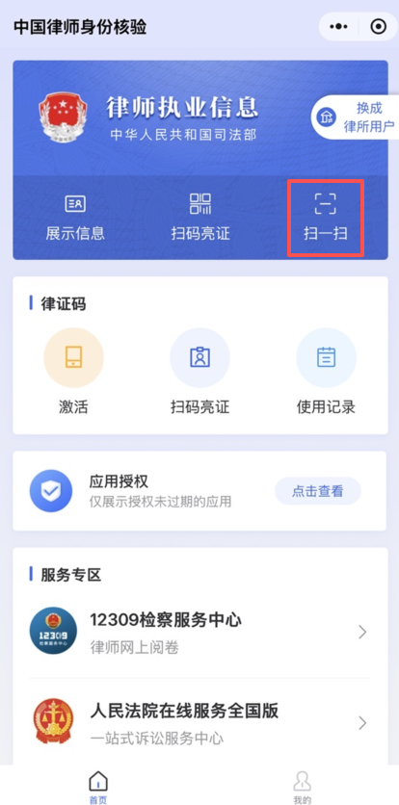
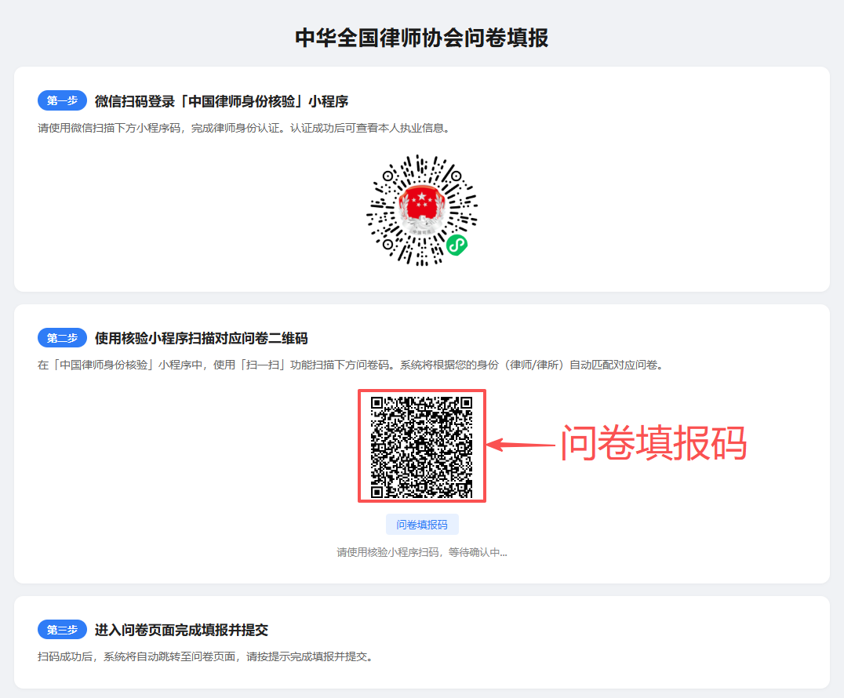

4.点击“确认”登录问卷调查系统进行问卷填报
